Kelompok : 1. Adrian Mulyana N. / 13515075

2. Vincent Hendryanto H. / 13515089

3. Mikhael Artur D. / 13515099

4. Alif Ijlal Wafi / 13515122

Ass Mentor : Dininta Annisa

Asisten Penilai : .........................................................

# Diagram Kelas

## Diagram Kelas CPP

### Diagram Kelas VZ02

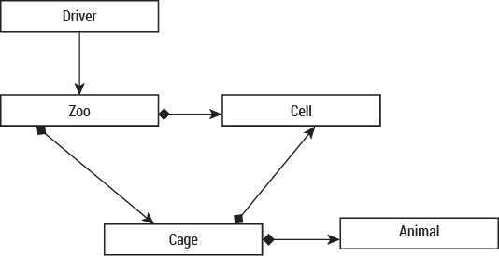

### Diagram Kelas VZ03

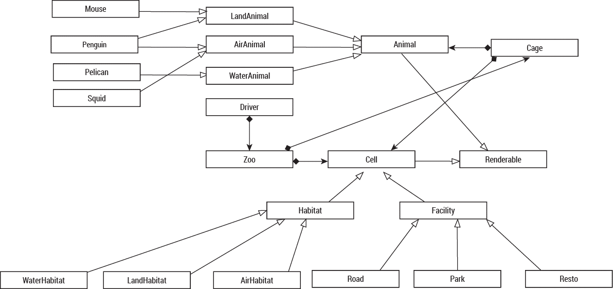

## Diagram Kelas JAVA (aplikasi baru)

### Diagram Kelas VZ02



### Diagram Kelas VZ03

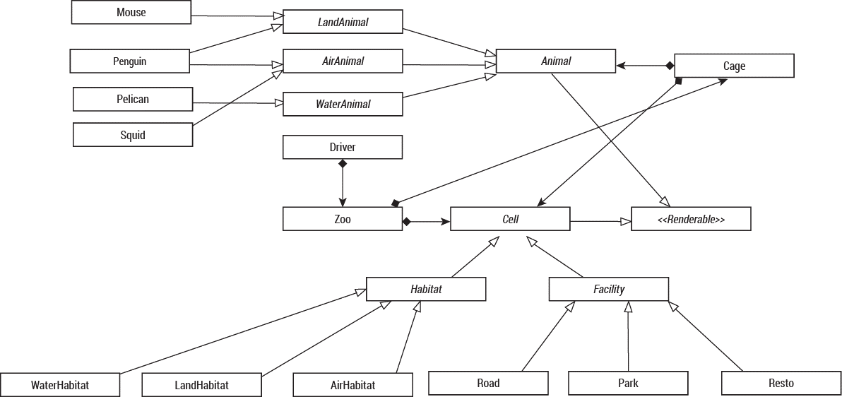

## Ulasan Redesign

Diagram kelas pada versi VZ02 tidak terjadi perubahan sama sekali, karena pada tidak terdapat *multiple* *inheritance* yang tidak didukung oleh Java. Sedangkan pada versi VZ03 tidak terjadi perubahan secara struktural, perubahan yang terjadi adalah berubahnya kelas Cell, Facility, Habitat, Animal, LandAnimal, AirAnimal, dan WaterAnimal menjadi *abstract class*, karena bisa dilakukan pembuatan pointer untuk *abstract class*, serta pengubahan kelas Renderable menjadi *interface*.

# Implementasi Perubahan

## Versi VZ02

| **Package** | **Nama Kelas CPP** | **Nama Method** | **Nama Kelas JAVA** | **Nama Method JAVA** | **Reuse**  **Ya/Tidak** | **Deskripsi Perubahan** |
| --- | --- | --- | --- | --- | --- | --- |
| animal | Animal.cpp | - | Animal.java | Render | Ya | - |
| driver | Driver.cpp | - | Driver.java | - | Ya | - |
| cell | Cell.cpp | - | Cell.java | - | Ya | - |
| zoo | Zoo.cpp | - | Zoo.java | - | Ya | - |
| cage | Cage.cpp | - | Cage.java | - | Ya | - |

## Versi VZ03

| **Package** | **Nama Kelas CPP** | **Nama Method** | **Nama Kelas JAVA** | **Nama Method JAVA** | **Reuse**  **Ya/Tidak** | **Deskripsi Perubahan** |
| --- | --- | --- | --- | --- | --- | --- |
| Animal | Animal | - | Animal | Render | Ya | Pemindahan method Render dari turunan class Animal untuk membuat *class* menjadi lebih efisien. |
| AirAnimal | - | AirAnimal | - | Ya | - |
| LandAnimal | - | LandAnimal | - | Ya | - |
| WaterAnimal | - | WaterAnimal | - | Ya | - |
| Amphibian | - | Amphibian | - | Ya | - |
| *Seluruh class nama hewan* | Render, Interact | *Seluruh class nama hewan* | - | Ya | Penghapusan method untuk dipindahkan ke class Animal |
| Cage | Cage | - | Cage | - | Ya | - |
| AddCage | addCage | Ya | Penambahan method untuk meningkatkan efisiensi dari driver |
| - | initCage |  |
| Cell | Cell | - | Cell | - | Ya | Pengubahan kelas menjadi kelas *abstract* |
| - | isHabitat |  | Penambahan method untuk meningkatkan efisiensi dari driver |
| Habitat | Habitat | - | Habitat | - | Ya | - |
| AirHabitat | - | AirHabitat | - | Ya | Pengubahan kelas menjadi kelas *abstract* |
| LandHabitat | - | LandHabitat | - | Ya | Pengubahan kelas menjadi kelas *abstract* |
| WaterHabitat | - | WaterHabitat | - | Ya | Pengubahan kelas menjadi kelas *abstract* |
| Facility | Facility | - | Facility | - | Ya | - |
| Road | - | Road | - | Ya | - |
| Resto | - | Resto | - | Ya | - |
| Park | - | Park | - | Ya | - |
| Zoo | Zoo | - | Zoo | - | Ya | - |
| - | isInRange | Ya | Penambahan method untuk meningkatkan efisiensi dari driver |
| Driver | Driver | - | Driver | - | Ya | - |
| Renderable | Renderable | - | Renderable | - | Ya | Pengubahan kelas menjadi *interface* |

## Kesimpulan Penggunaan Ulang

Rancangan kelas pada versi VZ02 tidak mengalami perubahan, perubahan hanya terjadi pada algoritma untuk menyesuaikan bahasa dari C++ menjadi Java. Sedangkan pada versi VZ03, dengan memanfaatkan kemampuan java untuk membuat pointer dari kelas abstract, kelas cell diubah menjadi kelas *abstract*, dan kelas Renderable diubah menjadi interface. Perubahan pada versi VZ03 dilakukan untuk meningkatkan efisiensi kode.

# Pengukuran Metriks Aplikasi

|  |  |  |  |  |  |  |  |
| --- | --- | --- | --- | --- | --- | --- | --- |
| Package | Class Count | Abstract Class Count | Ca | Ce | A | I | D |
| Default | 1 | 0 | 0 | 7 | 0.1 | 0 | 1 |
| animal | 1 | 0 | 2 | 2 | 0 | 0.5 | 0.5 |
| cage | 1 | 0 | 2 | 3 | 0 | 0.6 | 0.4 |
| cell | 1 | 0 | 3 | 2 | 0 | 0.4 | 0.6 |
| zoo | 1 | 0 | 1 | 3 | 0 | 0.75 | 0.25 |
| VZ03 | | | | | | | |
| Package | Class Count | Abstract Class Count | Ca | Ce | A | I | D |
| Default | 1 | 0 | 0 | 9 | 0 | 1 | 0 |
| animal | 29 | 5 | 2 | 3 | 0.17 | 0.6 | 0.23 |
| cage | 1 | 0 | 2 | 3 | 0 | 0.6 | 0.4 |
| cell | 1 | 1 | 5 | 3 | 1 | 0.38 | 0.38 |
| cell.facility | 4 | 1 | 1 | 1 | 0.25 | 0.5 | 0.25 |
| cell.habitat | 4 | 1 | 1 | 1 | 0.25 | 0.5 | 0.25 |
| renderable | 1 | 1 | 2 | 1 | 1 | 0.33 | 0.33 |
| zoo | 1 | 0 | 1 | 3 | 0 | 0.75 | 0.25 |

Keterangan : hasil generate dari JDepend disertakan pada dokumen softcopy

# Pengukuran Kualitas Kode Aplikasi

*Pada bagian ini sertakan hasil dari static analyser menggunakan CheckStyle.*

# Dokumentasi Rinci Kelas

*Dilampirkan bersama dokumen softcopy*